AAHRPP认证研讨会在湘雅三医院举行

作者：谢卓 时间：2014-8-27

　8月24日，由中南大学医学伦理学研究中心，湘雅三医院共同举办的2014年-湘雅AAHRPP认证研讨会（DIA中国伦理学沙龙）在湘雅三医院成功举办。

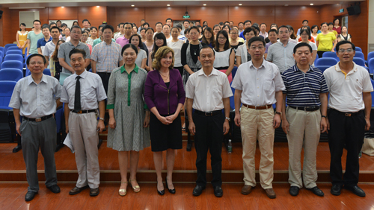

AAHRPP（Association for the Accreditation of Human Research Protection Program）全称为人体研究保护项目认证协会，是美国独立的非营利性认证机构，AAHRPP认证代表了全球人体研究保护水平的最高准则，旨在促进高质量和规范的临床研究，促进人体研究过程中对受试者的保护。目前全球200多家高水平的医疗机构通过了该认证，包括国内的两家医疗机构。湘雅三医院现正在申请AAHRPP认证，通过该认证的申请和实施，医院将建立国际高水平的临床研究体系，促进医院临床研究水平的进一步提升。

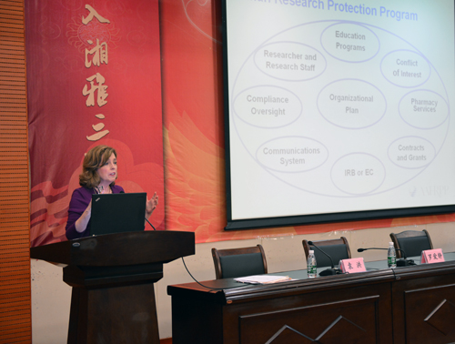

AAHRPP全球业务发展和公共事务主管SarahH.Kiskaddon博士作了“建立和维护一个强大的人体研究保护体系”和“质量改进和AAHRPP标准”两个主题报告，江苏省人民医院伦理总监汪秀琴博士作了“临床研究的风险评估与管理”的学术报告，学术报告后还进行了“AAHRPP认证在我国所面临的问题和挑战”的专题讨论。

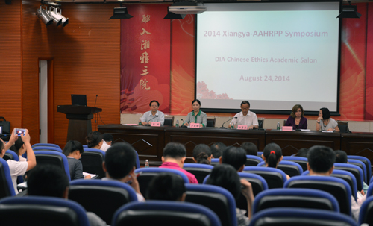

学术报告前进行了简短的开幕仪式，湘雅三医院副院长袁洪主持，中南大学副校长田勇泉、湘雅三医院党委书记罗爱静作重要讲话。来自北京、武汉、西安、海口等全国20多家医疗机构的有关科研人员参加本次研讨会。